**ЛАБОРАТОРНА РОБОТА № 6**

**СТВОРЕННЯ РЕКОМЕНДАЦІЙНИХ СИСТЕМ**

***Мета роботи:*** використовуючи спеціалізовані бібліотеки та мову програмування Python навчитися створювати рекомендаційні системи.

**Хід роботи**

**Завдання 1. Створення навчального конвеєра (конвеєра машинного навчання)**

from sklearn.datasets import make_classification  
from sklearn.feature_selection import SelectKBest, f_regression  
from sklearn.pipeline import Pipeline  
from sklearn.ensemble import ExtraTreesClassifier  
  
# Генерування даних  
X, y = make_classification(n_samples=150,  
 n_features=25, n_classes=3, n_informative=6,  
 n_redundant=0, random_state=7)  
  
# Вибір k найважливіших ознак  
k_best_selector = SelectKBest(f_regression, k=9)  
  
# Ініціалізація класифікатора на основі гранично випадкового лісу  
classifier = ExtraTreesClassifier(n_estimators=60, max_depth=4)  
  
# Створення конвеєра  
processor_pipeline = Pipeline([('selector', k_best_selector), ('erf', classifier)])  
  
# Встановлення параметрів  
processor_pipeline.set_params(selector__k=7, erf__n_estimators=30)  
  
# Навчання конвеєра  
processor_pipeline.fit(X, y)  
  
# Прогнозування результатів для вхідних даних  
output = processor_pipeline.predict(X)  
print("\nPredicted output:\n", output)  
  
# Виведення оцінки  
print("\nScore:", processor_pipeline.score(X, y))  
  
# Виведення ознак, відібраних селектором конвеєра  
status = processor_pipeline.named_steps['selector'].get_support()  
  
# Вилучення та виведення індексів обраних ознак  
selected = [i for i, x in enumerate(status) if x]  
print("\nIndices of selected features:", ', '.join([str(x) for x in selected]))

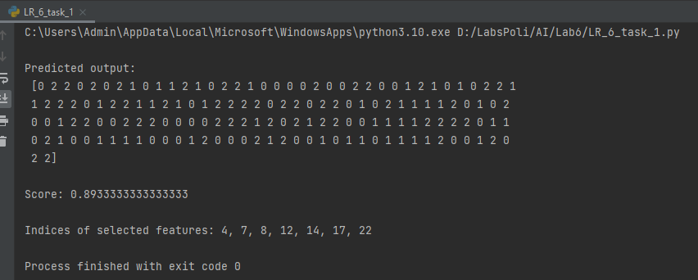

В першому рядку виведені спрогнозовані результати для всіх вхідних значень. Значення Score показує оцінку точності обрахування. В останньому рядку виведені індекси обраних ознак.

**Завдання 2. Пошук найближчих сусідів**

import numpy as np  
import matplotlib.pyplot as plt  
from sklearn.neighbors import NearestNeighbors  
  
# Вхідні дані  
X = np.array([[2.1, 1.3], [1.3, 3.2], [2.9, 2.5], [2.7, 5.4], [3.8, 0.9],  
 [7.3, 2.1], [4.2, 6.5], [3.8, 3.7], [2.5, 4.1], [3.4, 1.9],  
 [5.7, 3.5], [6.1, 4.3], [5.1, 2.2], [6.2, 1.1]])  
  
# Кількість найближчих сусідів, котрі хочемо витягти  
k = 5  
  
# Тестова точка даних  
test_datapoint = [4.3, 2.7]  
  
# Відображення вхідних даних на графіку  
plt.figure()  
plt.title('Вхідні дані')  
plt.scatter(X[:, 0], X[:, 1], marker='o', s=75, color='black')  
  
# Побудова моделі на основі методу k найближчих сусідів  
knn_model = NearestNeighbors(n_neighbors=k, algorithm='ball_tree').fit(X)  
distances, indices = knn_model.kneighbors([test_datapoint])  
  
# Виведемо 'k' найближчих сусідів  
print("\nK Nearest Neighbors:")  
for rank, index in enumerate(indices[0][:k], start=1):  
 print(str(rank) + " ==>", X[index])  
  
# Візуалізація найближчих сусідів разом із тестовою точкою даних  
plt.figure()  
plt.title('Найближчі сусіди')  
plt.scatter(X[:, 0], X[:, 1], marker='o', s=75, color='k')  
plt.scatter(X[indices][0][:][:, 0], X[indices][0][:][:, 1],  
 marker='o', s=250, color='k', facecolors='none')  
plt.scatter(test_datapoint[0], test_datapoint[1],  
 marker='x', s=75, color='k')  
  
plt.show()

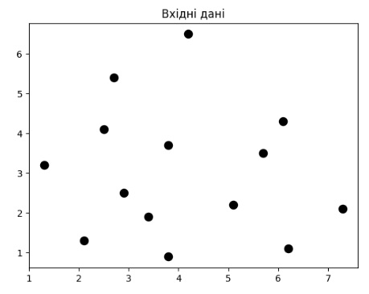

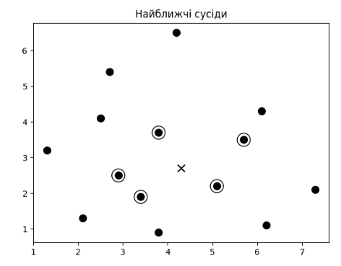

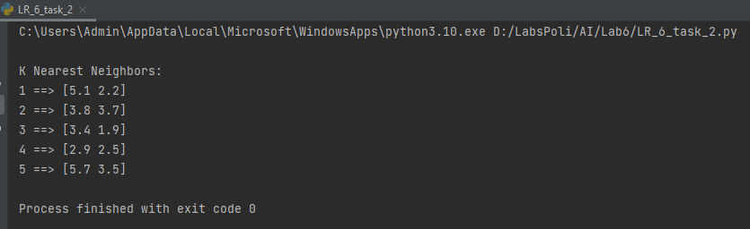

На першому графіку зображено розташування вхідних даних. На другому графіку зображені найближчі сусіди до тестової точки. У вікні терміналу вказані координати найближчих сусідів до тестової точки.

**Завдання 3. Створити класифікатор методом k найближчих сусідів**

import numpy as np  
import matplotlib.pyplot as plt  
import matplotlib.cm as cm  
from sklearn import neighbors  
  
# Завантаження вхідних даних  
input_file = 'data.txt'  
data = np.loadtxt(input_file, delimiter=',')  
X, y = data[:, :-1], data[:, -1].astype(int)  
  
# Відображення вхідних даних на графіку  
plt.figure()  
plt.title('Вхідні дані')  
marker_shapes = 'v^os'  
mapper = [marker_shapes[i] for i in y]  
for i in range(X.shape[0]):  
 plt.scatter(X[i, 0], X[i, 1], marker=mapper[i],  
 s=75, edgecolors='black', facecolors='none')  
  
# Кількість найближчих сусідів  
num_neighbors = 12  
  
# Крок сітки  
step_size = 0.01  
  
# Створення класифікатора на основі методу k найближчих сусідів  
classifier = neighbors.KNeighborsClassifier(num_neighbors, weights='distance')  
  
# Навчання моделі на основі методу k найближчих сусідів  
classifier.fit(X, y)  
  
# Створення сітки для відображення меж на графіку  
x_min, x_max = X[:, 0].min() - 1, X[:, 0].max() + 1  
y_min, y_max = X[:, 1].min() - 1, X[:, 1].max() + 1  
x_values, y_values = np.meshgrid(np.arange(x_min, x_max, step_size),  
 np.arange(y_min, y_max, step_size))  
  
# Виконання класифікатора на всіх точках сітки  
output = classifier.predict(np.c_[x_values.ravel(), y_values.ravel()])

# Візуалізація передбачуваного результату  
output = output.reshape(x_values.shape)  
plt.figure()  
plt.pcolormesh(x_values, y_values, output, cmap=cm.Paired)  
  
# Накладання навчальних точок на карту  
for i in range(X.shape[0]):  
 plt.scatter(X[i, 0], X[i, 1], marker=mapper[i],  
 s=50, edgecolors='black', facecolors='none')  
  
# Задання граничних значень для осей  
plt.xlim(x_values.min(), x_values.max())  
plt.ylim(y_values.min(), y_values.max())  
plt.title('Границі моделі класифікатору на основі К найближчих сусідів')  
  
# Тестування вхідної точки даних  
test_datapoint = [5.1, 3.6]  
plt.figure()  
plt.title('Тестова точка даних')  
for i in range(X.shape[0]):  
 plt.scatter(X[i, 0], X[i, 1], marker=mapper[i],  
 s=75, edgecolors='black', facecolors='none')  
  
plt.scatter(test_datapoint[0], test_datapoint[1], marker='x',  
 linewidth=6, s=200, facecolors='black')  
  
# Вилучення K найближчих сусідів  
_, indices = classifier.kneighbors([test_datapoint])  
indices = indices.astype(int)[0]  
  
# Відображення K найближчих сусідів на графіку  
plt.figure()  
plt.title('K найближчих сусідів')  
for i in indices:  
 plt.scatter(X[i, 0], X[i, 1], marker=mapper[y[i]],  
 linewidth=3, s=100, facecolors='black')  
  
# Відображення тестової точки  
plt.scatter(test_datapoint[0], test_datapoint[1], marker='x',  
 linewidth=6, s=200, facecolors='black')  
  
# Відображення вхідних даних  
for i in range(X.shape[0]):  
 plt.scatter(X[i, 0], X[i, 1], marker=mapper[i],  
 s=75, edgecolors='black', facecolors='none')  
  
# Виведення прогнозованого результату  
print("Predicted output:", classifier.predict([test_datapoint])[0])  
plt.show()

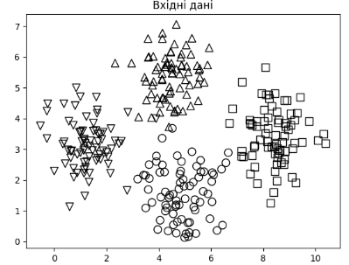

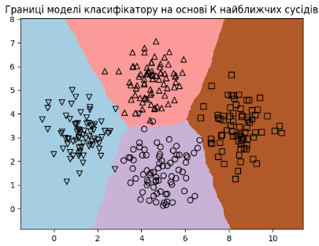

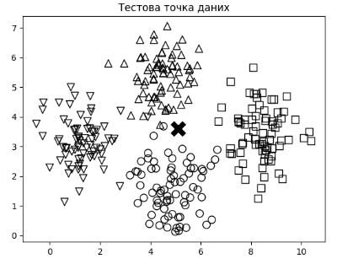

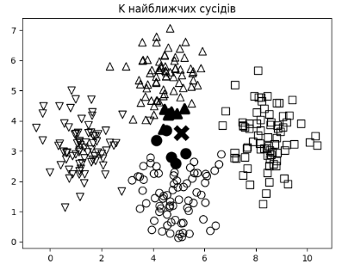

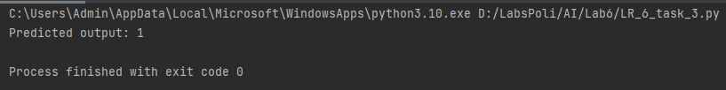

Точка належить до класу з індексом 1, трикутник.

**Завдання 4. Обчислення оцінок подібності**

import argparse  
import json  
import numpy as np  
  
# Створення парсеру для обробки вхідних аргументів  
def build_arg_parser():  
 parser = argparse.ArgumentParser(description='Compute similarity score')  
 parser.add_argument('--user1', dest='user1', required=True,  
 help='First user')  
 parser.add_argument('--user2', dest='user2', required=True,  
 help='Second user')  
 parser.add_argument("--score-type", dest="score_type", required=True,  
 choices=['Euclidean', 'Pearson'], help='Similarity metric to be used')  
 return parser  
  
# Обчислення оцінки евклідова відстані між користувачами userl та user2  
def euclidean_score(dataset, user1, user2):  
 if user1 not in dataset:  
 raise TypeError('Cannot find ' + user1 + ' in the dataset')  
  
 if user2 not in dataset:  
 raise TypeError('Cannot find ' + user2 + ' in the dataset')  
  
 # Фільми, оцінені обома користувачами, userl та user2  
 common_movies = {}  
  
 for item in dataset[user1]:  
 if item in dataset[user2]:  
 common_movies[item] = 1

# За відсутності фільмів, оцінених обома користувачами, оцінка приймається рівною 0  
 if len(common_movies) == 0:  
 return 0  
  
 # Обчислення квадрату різниці між рейтинговими оцінками  
 squared_diff = []  
  
 for item in dataset[user1]:  
 if item in dataset[user2]:  
 squared_diff.append(np.square(dataset[user1][item] - dataset[user2][item]))  
  
 return 1 / (1 + np.sqrt(np.sum(squared_diff)))  
  
# Вичислення коефіцієнту корреляції Пірсона для user1 та user2  
def pearson_score(dataset, user1, user2):  
 if user1 not in dataset:  
 raise TypeError('Cannot find ' + user1 + ' in the dataset')  
  
 if user2 not in dataset:  
 raise TypeError('Cannot find ' + user2 + ' in the dataset')  
  
 # Фільми, оцінені обома користувачами, userl та user2  
 common_movies = {}  
  
 for item in dataset[user1]:  
 if item in dataset[user2]:  
 common_movies[item] = 1  
  
 num_ratings = len(common_movies)  
  
 # За відсутності фільмів, оцінених обома користувачами, оцінка приймається рівною 0  
 if num_ratings == 0:  
 return 0  
  
 # Обчислення суми рейтингових оцінок усіх фільмів, оцінених обома користувачами  
 user1_sum = np.sum([dataset[user1][item] for item in common_movies])  
 user2_sum = np.sum([dataset[user2][item] for item in common_movies])  
  
 # Обчислення Суми квадратів рейтингових оцінок всіх фільмів, оцінених обома користувачами  
 user1_squared_sum = np.sum([np.square(dataset[user1][item]) for item in common_movies])  
 user2_squared_sum = np.sum([np.square(dataset[user2][item]) for item in common_movies])  
  
 # Обчислення суми творів рейтингових оцінок всіх фільмів, оцінених обома користувачами  
 sum_of_products = np.sum([dataset[user1][item] * dataset[user2][item] for item in common_movies])  
  
 # Обчислення коефіцієнта кореляції Пірсона  
 Sxy = sum_of_products - (user1_sum * user2_sum / num_ratings)  
 Sxx = user1_squared_sum - np.square(user1_sum) / num_ratings  
 Syy = user2_squared_sum - np.square(user2_sum) / num_ratings  
  
 # У відсутності відхилення оцінки дорівнює 0  
 if Sxx * Syy == 0:  
 return 0

return Sxy / np.sqrt(Sxx * Syy)  
  
  
if __name__ == '__main__':  
 args = build_arg_parser().parse_args()  
 user1 = args.user1  
 user2 = args.user2  
 score_type = args.score_type  
  
 ratings_file = 'ratings.json'  
  
 with open(ratings_file, 'r') as f:  
 data = json.loads(f.read())  
  
 if score_type == 'Euclidean':  
 print("\nEuclidean score:")  
 print(euclidean_score(data, user1, user2))  
 else:  
 print("\nPearson score:")  
 print(pearson_score(data, user1, user2))

Евклідова оцінка подібності та оцінка подібності Пірсона користувачів David Smith та Bill Duffy

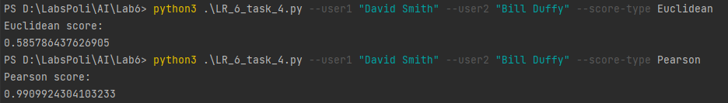

Евклідова оцінка подібності та оцінка подібності Пірсона користувачів David Smith та Brenda Peterson

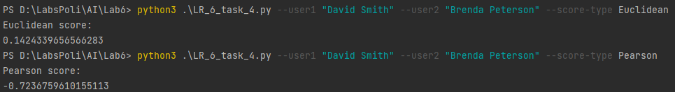

Евклідова оцінка подібності та оцінка подібності Пірсона користувачів David Smith та Samuel Miller

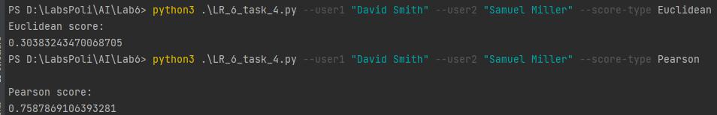

Евклідова оцінка подібності та оцінка подібності Пірсона користувачів David Smith та Julie Hammel

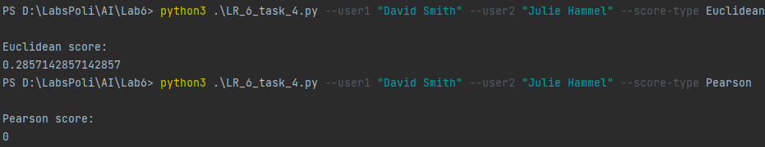

Евклідова оцінка подібності та оцінка подібності Пірсона користувачів David Smith та Clarissa Jackson

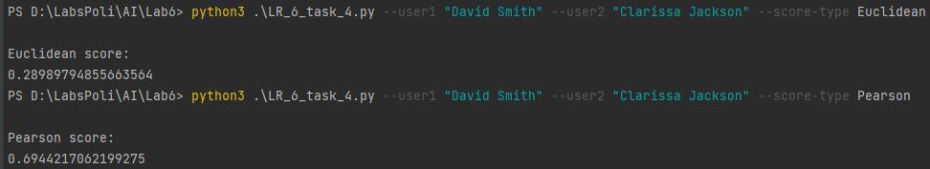

Евклідова оцінка подібності та оцінка подібності Пірсона користувачів David Smith та Adam Cohen

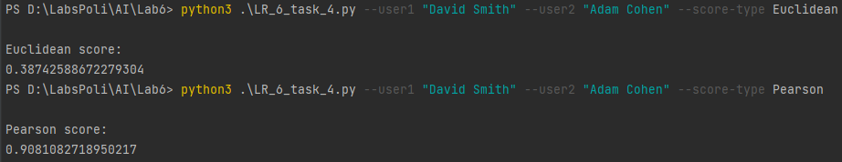

Евклідова оцінка подібності та оцінка подібності Пірсона користувачів David Smith та Clarissa Jackson

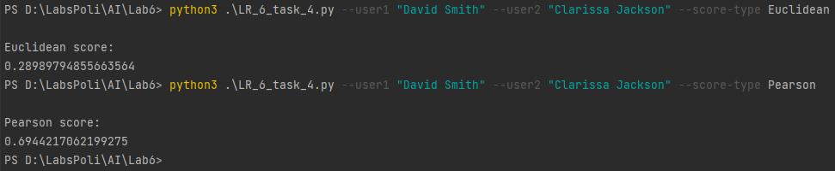

**Завдання 5. Пошук користувачів зі схожими уподобаннями методом колаборативної фільтрації**

import argparse  
import json  
import numpy as np  
  
from LR_6_task_4 import pearson_score  
  
  
# Створення парсеру для обробки вхідних аргументів  
def build_arg_parser():  
 parser = argparse.ArgumentParser(description='Find the movie recommendations for the given user')

parser.add_argument('--user', dest='user', required=True,  
 help='Input user')  
 return parser  
  
  
# Знаходження аналогічних користувачів  
def find_similar_users(dataset, user, num_users):  
 if user not in dataset:  
 raise TypeError('Cannot find ' + user + ' in the dataset')  
  
 # Обчислення оцінки подібності за Пірсоном між вказаним користувачем та всіма іншими користувачами в наборі даних  
 scores = np.array([[x, pearson_score(dataset, user,  
 x)] for x in dataset if x != user])  
  
 # Сортування оцінок за спаданням  
 scores_sorted = np.argsort(scores[:, 1])[::-1]  
  
 # Вилучення оцінок перших 'num_users' користувачів  
 top_users = scores_sorted[:num_users]  
 return scores[top_users]  
  
if __name__ == '__main__':  
 args = build_arg_parser().parse_args()  
 user = args.user  
  
 ratings_file = 'ratings.json'  
  
 with open(ratings_file, 'r') as f:  
 data = json.loads(f.read())  
  
 print("\nUsers similar to " + user + ":")  
 similar_users = find_similar_users(data, user, 3)  
 print('User\t\t\tSimilarity score')  
 print('-'*41)  
 for item in similar_users:  
 print(item[0], '\t\t', round(float(item[1]), 2))

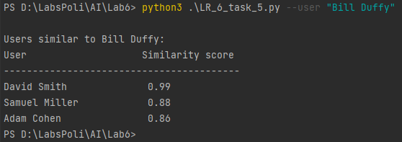

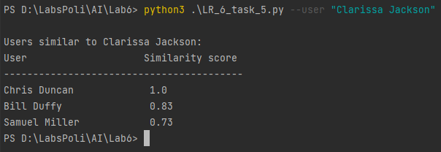

**Завдання 6. Створення рекомендаційної системи фільмів**

import argparse  
import json  
import numpy as np  
  
from LR_6_task_4 import pearson_score  
  
  
# Створення парсеру для обробки вхідних аргументів  
def build_arg_parser():  
 parser = argparse.ArgumentParser(description='Find the movie recommendations for the given user')  
 parser.add_argument('--user', dest='user', required=True,  
 help='Input user')  
 return parser  
  
  
# Отримати рекомендації щодо фільмів для вказаного користувача  
def get_recommendations(dataset, input_user):  
 if input_user not in dataset:  
 raise TypeError('Cannot find ' + input_user + ' in the dataset')  
  
 overall_scores = {}  
 similarity_scores = {}  
  
 # Обчислення оцінки подібності між вказаним користувачем та всіма іншими користувачами у наборі даних.  
 for user in [x for x in dataset if x != input_user]:  
 similarity_score = pearson_score(dataset, input_user, user)  
  
 # Якщо оцінка подібності менша за 0, переходимо до наступного користувача.  
 if similarity_score <= 0:  
 continue  
  
 # Вилучення списку фільмів, що вже отримали рейтингову оцінку від поточного користувача, але ще не оцінених  
 # зазначеним користувачем  
 filtered_list = [x for x in dataset[user] if x not in \  
 dataset[input_user] or dataset[input_user][x] == 0]  
  
 for item in filtered_list:  
 overall_scores.update({item: dataset[user][item] * similarity_score})  
 similarity_scores.update({item: similarity_score})

if len(overall_scores) == 0:  
 return ['No recommendations possible']  
  
 # Генерація рейтингів фільмів за допомогою їх нормалізації  
 movie_scores = np.array([[score / similarity_scores[item], item]  
 for item, score in overall_scores.items()])  
  
 # Сортування за спаданням  
 movie_scores = movie_scores[np.argsort(movie_scores[:, 0])[::-1]]  
  
 # Вилучення рекомендацій фільмів  
 movie_recommendations = [movie for _, movie in movie_scores]  
  
 return movie_recommendations  
  
  
if __name__ == '__main__':  
 args = build_arg_parser().parse_args()  
 user = args.user  
  
 ratings_file = 'ratings.json'  
  
 with open(ratings_file, 'r') as f:  
 data = json.loads(f.read())  
  
 print("\nMovie recommendations for " + user + ":")  
 movies = get_recommendations(data, user)  
 for i, movie in enumerate(movies):  
 print(str(i + 1) + '. ' + movie)

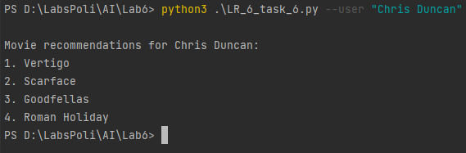

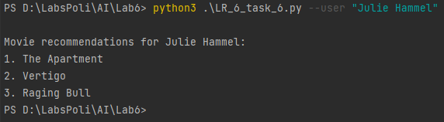

Посилання на Git: <https://github.com/Grum74/AI>

**Висновок**

Я, використовуючи спеціалізовані бібліотеки та мову програмування Python навчився створювати рекомендаційні системи.